Bus E-Ticket

Platform “Özeti”

Platform aşağıdaki bileşenlerden oluşmaktadır:

**1- Sunucu (Server)**

**2- İlk Arayüz (B2B) – Şirketler ve Hizmet Sağlayıcılar**

Platform, hizmet sağlayıcılar için kapsamlı bir kontrol paneli sunarak kaynak yönetimi, seyahat oluşturma, rezervasyon ve müşteri yönetimi gibi işlemleri gerçekleştirmelerine olanak tanır. Ayrıca, platform yöneticileri toplu taşıma şirketlerinin üyelik başvurularını alabilir, onaylayabilir veya reddedebilir. Onaylanan şirketler platformun tüm hizmetlerinden yararlanabilir. Bunun yanı sıra, yöneticiler tüm seyahatlere, müşterilere ve hesaplara erişebilir ve yönetebilir.

**3- İkinci Arayüz (B2C) – Müşteriler ve Yolcular**

Platforma üye olan tüm şirketler tarafından eklenen seyahatler, yalnızca müşteriler ve yolcular için özel olarak ayrılmış, tamamen bağımsız bir web sitesinde gösterilir. Kullanıcılar, gelişmiş bir arama motoru aracılığıyla tüm hizmet sağlayıcıların sunduğu seyahatleri arayabilir ve hesap oluşturmadan rezervasyon yapabilirler.

Ayrıca, platform akıllı bir veri saklama mekanizması sunarak kayıtlı müşterilerin kimlik bilgileriyle işlemlerini kolaylaştırır. Müşteriler bilet satın alabilir, biletlerini veya faturalarını indirebilirler. Kayıtlı olmayan müşteriler ise **PNR numarası** ile arama yaparak rezervasyon bilgilerine kolayca erişebilirler.

**Sistem Arayüzlerinin İşlevleri Özeti**

**Giriş Sayfası**

* + Kullanıcı giriş yaparken, ön uç (frontend) ve arka uç (backend) doğrulama mekanizmaları devreye girer.
  + Aktif olmayan veya silinmiş hesaplar giriş yapamaz.
  + Hizmet sağlayıcılar için platforma katılım talebi oluşturma sayfasına yönlendirme seçeneği mevcuttur.
  + Giriş yapıldıktan sonra kullanıcı, yönetici veya hizmet sağlayıcı olarak ilgili arayüze yönlendirilir.
  + Hizmet Sağlayıcı Olarak Katılım Talebi Sayfası
    - Şirket bilgileri, konumu, logosu ve hesap oluşturma seçenekleri içeren bir form bulunur.
    - Talep onaylandıktan sonra, hizmet sağlayıcı giriş yapabilir.
    - Aynı şirket kimliğiyle yeni bir talep oluşturulamaz eğer önceki talep henüz yanıtlanmadıysa.
    - Daha önce talep oluşturmadıysa veya reddedildiyse, yeni bir talep oluşturabilir.

**Yönetici Arayüzü**

* + Ana Sayfa
  + Genel istatistikler ve sistem bilgileri görüntülenir.
  + Yöneticiler Sayfası
    - Tüm yöneticilerin listesi kısa bilgilerle görüntülenir.
    - Her yönetici için hesap detaylarını görüntüleme, düzenleme veya silme seçenekleri bulunur.
    - Hesap Detayları Sayfası: Yalnızca görüntüleme imkanı vardır, düzenleme yapılamaz.
    - Hesap Düzenleme Sayfası: Düzenlenebilir bilgiler ve hesap durumu değiştirilebilir.
    - Silme butonu, yöneticiyi veritabanından tamamen kaldırmaz, yalnızca hesabın durumunu silinmiş olarak değiştirir.
  + Hizmet Sağlayıcılar Sayfası
    - Tüm hizmet sağlayıcılar kısa bilgilerle listelenir.
    - Her hizmet sağlayıcı için hesap detaylarını görüntüleme, düzenleme veya silme seçenekleri vardır.
    - Hesap Detayları Sayfası: Sadece görüntülenebilir, düzenleme yapılamaz.
    - Hesap Düzenleme Sayfası: Düzenlenebilir bilgiler değiştirilebilir, hesap durumu güncellenebilir.
    - Silme butonu, hizmet sağlayıcıyı veritabanından tamamen kaldırmaz, yalnızca durumunu silinmiş olarak değiştirir.
    - Her hizmet sağlayıcı, bir katılım belgesi veya başvuru talebi ile ilişkilidir.
  + Müşteriler Sayfası
    - Tüm müşteriler kısa bilgilerle listelenir.
    - Her müşteri için hesap detaylarını görüntüleme, düzenleme veya silme seçenekleri vardır.
    - Hesap Detayları Sayfası: Sadece görüntülenebilir, düzenleme yapılamaz.
    - Hesap Düzenleme Sayfası: Düzenlenebilir bilgiler değiştirilebilir, hesap durumu güncellenebilir.
    - Silme butonu, müşteriyi veritabanından tamamen kaldırmaz, yalnızca durumunu silinmiş olarak değiştirir.
  + Katılım Talepleri Sayfası
    - Tüm hizmet sağlayıcıların başvuruları kısa bilgilerle listelenir.
    - Her başvuru için detayları görüntüleme veya yanıt verme seçenekleri bulunur.
    - Başvuru Detayları Sayfası: Talebin tüm detayları görüntülenir ve inceleme yapılabilir.
    - Başvuru Yanıtı Sayfası:
      * Onay verilirse, hizmet sağlayıcının hesabı otomatik olarak aktif edilir.
      * Reddedilirse, geçici hizmet sağlayıcı hesabı silinir.
  + Seyahatler Sayfası
    - Tüm hizmet sağlayıcılar tarafından eklenen seyahatler kısa bilgilerle görüntülenir.
    - Her seyahat için rezervasyonları görüntüleme veya detayları inceleme seçenekleri bulunur.
  + Rezervasyonlar Sayfası
    - Tüm rezervasyonlar kısa bilgilerle görüntülenir.
    - Her rezervasyon için detayları görüntüleme veya yolcu bilgilerini inceleme seçenekleri bulunur.
  + Yolcular Sayfası
    - Kayıtlı ve kayıtlı olmayan tüm yolcuların listesi görüntülenir.
    - Her yolcu için detayları inceleme butonu bulunur.
    - Yolcu Detayları Sayfası: Tüm yolcu bilgileri görüntülenir.

**Hizmet Sağlayıcı Arayüzü**

* Genel İstatistikler ve Bilgiler Sayfası
* Seyahatler Sayfası
  + Hizmet sağlayıcının eklediği tüm seyahatleri görüntüleme
  + Her seyahat için: Rezervasyonları görüntüleme butonu (Rezervasyonlar sayfasına yönlendirme)
  + Seyahat detaylarını görüntüleme butonu
  + Seyahat Rezervasyonları Sayfası
    - Tüm rezervasyonlar kısa bilgilerle listelenir.
    - Her rezervasyon için:
    - Rezervasyon detaylarını görüntüleme butonu
    - Yolcu detaylarını görüntüleme butonu
      * + Yolcu Detayları Sayfası

Yolcuya ait tüm bilgilerin detaylı gösterimi

* Seyahat Ekleme Sayfası
  + Gerekli seyahat bilgilerini girme formu
  + Akıllı arama sistemi ile veritabanındaki tüm ülkelerden şehir seçimi yapabilme
    - Veritabanındaki tüm para birimlerini listeleme ve seçim yapma özelliği

**Müşteri Arayüzü İşlevleri**

**Ana Sayfa**

* Kullanıcı **doğrudan seyahat arama sayfasına yönlendirilir**.
* **Seyahat arama formu**, kalkış şehri, varış şehri ve tarih bilgilerini alır.
* **Arama sonuçları**, tüm şirketlerden gelen seyahatleri özet bilgilerle listeler.
* Her seyahat için **rezervasyon butonu** bulunur.

**Rezervasyon Sayfası**

* **Seyahatle ilgili tüm detaylar** görüntülenir.
* **Yolcu bilgileri ve iletişim formu** doldurulmalıdır.
  + Kullanıcının aktif bir hesabı varsa, bilgileri otomatik olarak doldurulur.
  + Daha önce sistemde rezervasyon yaptıysa, **kimlik numarası** girildiğinde bilgileri otomatik olarak getirilir.
  + Yeni bir yolcu ise, bilgileri sisteme kaydedilir.
* **Ödeme yöntemi seçimi**
  + **Sadece PayPal ödeme geçidi ve sanal ödeme geçidi desteklenmektedir.**
* **Kullanım şartları ve politikalar butonu**, kabul edilmeden ödeme işlemi devam edemez.

**Ödeme Süreci**

* Kullanıcı, **5 dakika içinde ödeme yapmalıdır**, aksi halde rezervasyon iptal edilir.
* Kullanıcı, ödeme sürecinde herhangi bir aşamada durursa, sistem **otomatik olarak rezervasyonu iptal eder**.
* Kullanıcı, ödeme sayfasına **otomatik yönlendirilir**, eğer yönlendirme gerçekleşmezse **manuel geçiş için bir bağlantı sunulur**.
* Kullanıcı, güvenli bir şekilde ödeme yapar ve işlem tamamlandığında **başarılı ödeme** veya **başarısız ödeme** sayfasına yönlendirilir.

**Ödeme Başarısız Sayfası**

* Kullanıcıya **ödemenin başarısız olduğu bilgisi** gösterilir ve tekrar rezervasyon yapması önerilir.

**Ödeme Başarılı Sayfası**

* Kullanıcıya **başarı mesajı** gösterilir.
* **Bilet görüntüleme ve fatura görüntüleme** butonları bulunur.

**Fatura Sayfası**

* **Fatura detayları**, fatura numarası ile birlikte gösterilir.
* **İndirme ve yazdırma butonları** bulunur.

**Bilet Sayfası**

* **Bilet bilgileri**, **PNR numarası** ile birlikte gösterilir.
* **İndirme ve yazdırma butonları** bulunur.

**Diğer Sayfalar**

* **Hakkımızda Sayfası**
* **İletişim Sayfası**

**PNR Numarası ile Rezervasyon Arama**

* Kullanıcı, **PNR numarasını girerek rezervasyon bilgilerine ulaşabilir**.
* **Bilet veya fatura görüntüleme butonları** bulunur.

**Giriş Sayfası**

* **Gelişmiş doğrulama mekanizması** ile hesapların güvenliği sağlanır.
* **Aktif olmayan veya silinmiş hesaplar giriş yapamaz**.
* **Yeni hesap oluşturma butonu** bulunur.

**Yeni Hesap Oluşturma Sayfası**

* **Yeni hesap kayıt formu**
* **Kişisel bilgiler formu**
  + Daha önce rezervasyon yapmış yolcuların bilgileri otomatik olarak getirilir ve önceki seyahatleriyle ilişkilendirilir.

**Rezervasyonlarım Sayfası**

* **Sadece giriş yapmış kullanıcılar erişebilir**.
* **Tüm rezervasyonları listeleme**
* **Bilet veya fatura görüntüleme butonları**

**Projenin Teknik Detayları**

**1- Veritabanı (Database)**

* **PostgreSQL**
* **Yüksek düzeyde normalizasyon (Normalization)** ile veri tekrarını azaltma, performansı artırma ve veri bütünlüğünü sağlama.

**2- Arka Uç (Backend)**

**Kullanılan Teknoloji:**

* **.NET Core MVC Web API**
* **N-Tier Architecture** kullanılarak düzenli, verimli ve modüler bir yapı sağlanmıştır.
* Gelecekte **Microservices** veya **Multi-Tenant Architecture**'a geçiş için uygun bir yapıdadır.

**Kullanılan Teknolojiler ve Kütüphaneler**

* **Entity Framework** – ORM kullanarak veritabanı yönetimi.
* **Migration** – Veritabanı şeması güncelleme ve yönetme.
* **Repository & Unit of Work Design Pattern** – Veri yönetimini organize etme ve işlem yönetimini optimize etme.
* **Dependency Injection (IoC)** – Bağımlılıkların merkezi bir şekilde yönetilmesi ve kodun yeniden kullanılabilirliğinin artırılması.
* **JWT (JSON Web Token)** – Kimlik doğrulama (**Authentication**) ve yetkilendirme (**Authorization**) işlemleri.
* **Custom Middleware** – Özel istek yönetim katmanı.
* **AutoMapper** – **Entity** nesneleri ile **DTO (Data Transfer Objects)** nesneleri arasındaki dönüşümleri yönetme.
* **Profesyonel Hata Yönetimi (Professional Error Handling)**
  + **Global Custom Middleware** ile sistem genelinde **Try-Catch** yönetimi.
  + Tüm hata mesajları tek bir merkezden düzenlenerek kullanıcıya iletilir.
  + Hataların yönetimi için sadece **throw error** kullanılır.

**3- Proje Yapısı (N-Tier Architecture)**

Proje **modülerlik, ölçeklenebilirlik ve yeniden kullanılabilirlik** açısından aşağıdaki katmanlara ayrılmıştır:

**Veri Erişim Katmanı (Data Access Layer - DAL)**

* Veritabanı işlemlerini yönetir.
* İçerdiği teknolojiler:
  + **Entity Framework**
  + **Migrations**
  + **Repository & Unit of Work Pattern**

**Temel Katman (Core Layer)**

* **Diğer tüm katmanlar için ortak olan bileşenleri içerir.**
* İçeriği:
  + **DTOs (Data Transfer Objects)**
  + **Entities**
  + **Enums**
  + **Interfaces**
  + **Utilities**
  + **Configuration**
  + **Mapper**
  + **Custom Exception Errors**

**İş Katmanı (Business Layer)**

* **Tüm iş mantığı (business logic) ve hizmetler (services) burada yönetilir.**
* **Service Design Patterns** kullanılarak oluşturulmuştur.
* **Veri erişim katmanı ile doğrudan iletişim kurar ve işlemleri yürütür.**
* **PayPal Payment API entegrasyonu** ile ödeme işlemleri gerçekleştirilir.

**Sunum Katmanı (Presentation Layer)**

* **Tüm API Controller’larını içerir.**
* **İş katmanına bağlıdır ve kullanıcı isteklerini işler.**
* **Authentication & Authorization Configuration** ile güvenlik önlemleri yönetilir.

**4- Ön Uç (Frontend)**

**Kullanılan Teknoloji:**

* **React.js**
* **Tek sayfa uygulama (SPA - Single Page Application) mimarisi**

**Kullanılan Teknolojiler ve Kütüphaneler**

* **TypeScript** – Daha güvenilir ve ölçeklenebilir kod yazımı için.
* **SASS** – Gelişmiş ve modüler CSS yönetimi için.
* **Bootstrap** – Duyarlı ve modern UI tasarımı için.
* **Axios** – API çağrılarını yönetmek için.
* **Services Folder** – API ile bağlantıyı yönetmek için **design pattern** kullanımı.
* **Route Design Patterns** – Sayfalar arasında profesyonel yönlendirme için.
* **Token Storage** – **JWT Token’ların güvenli bir şekilde saklanması**.
* **Unauthorized Access Management** – Yetkisiz erişimlerin engellenmesi.

**BackEnd Side’s Codes And** Arcitutre**:**

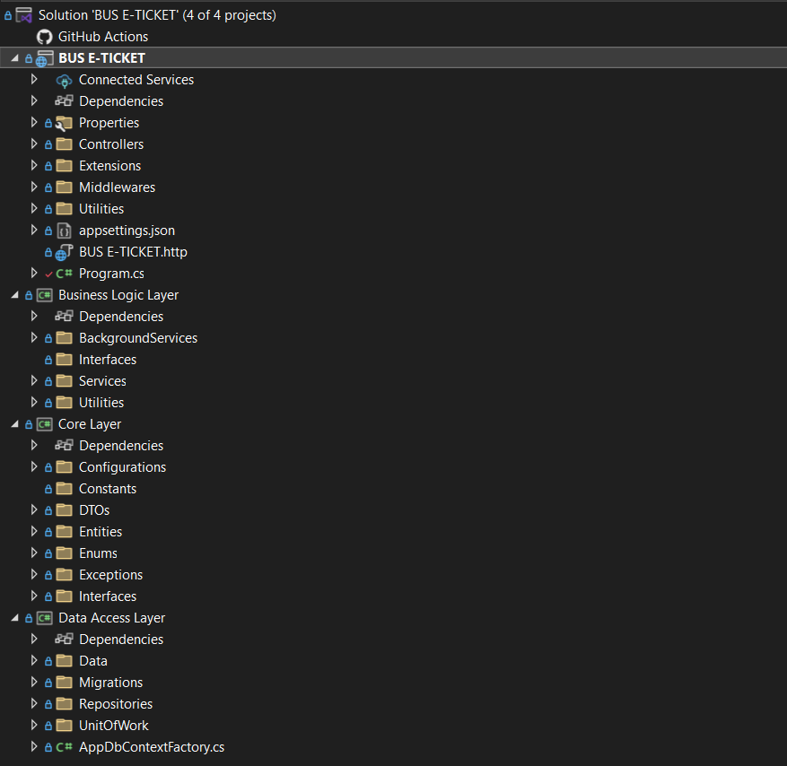

**For Seeing Code Visit GitHub :** [**kalumian (Muhammad Kalumian)**](https://github.com/kalumian)

**Userinterfaces Images**

**Dashboard side:**

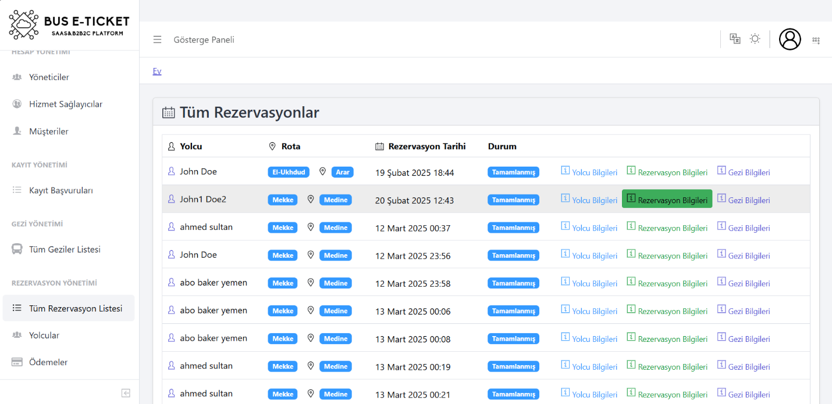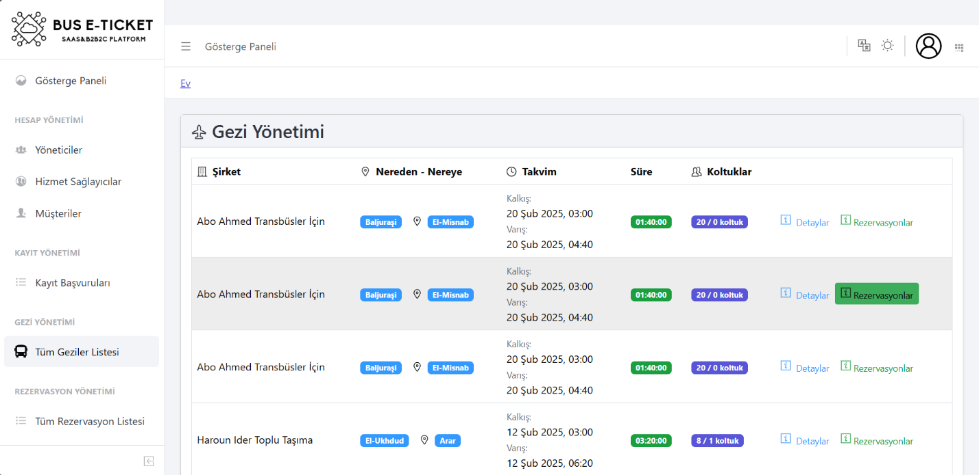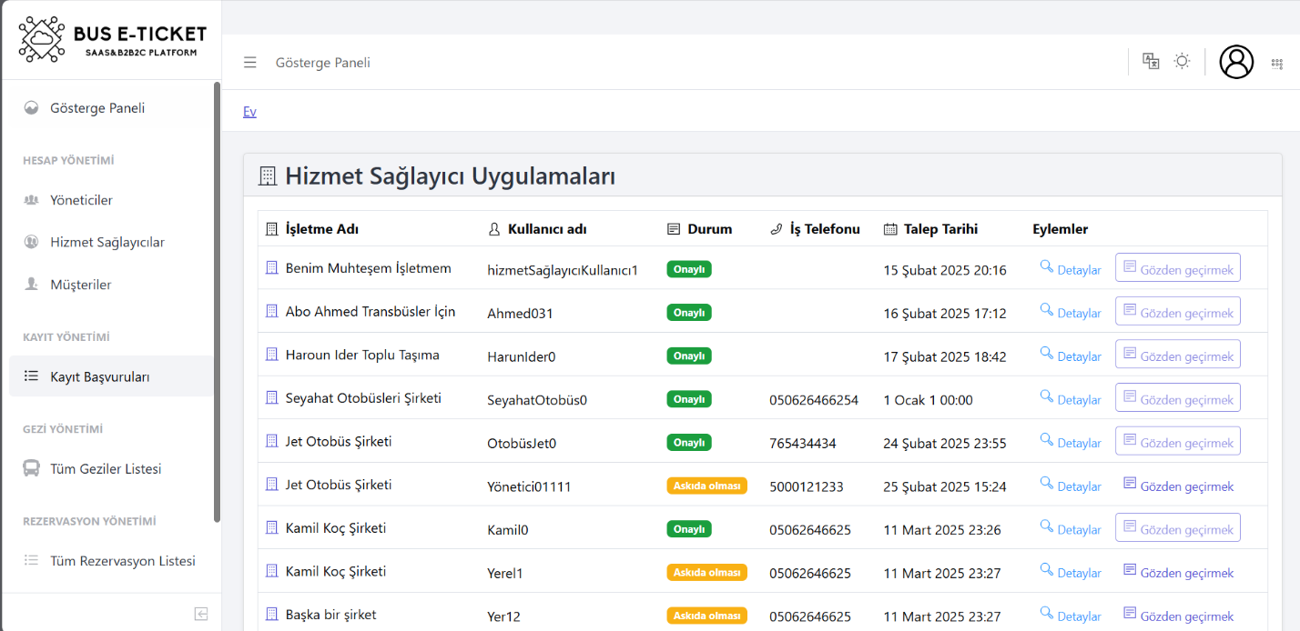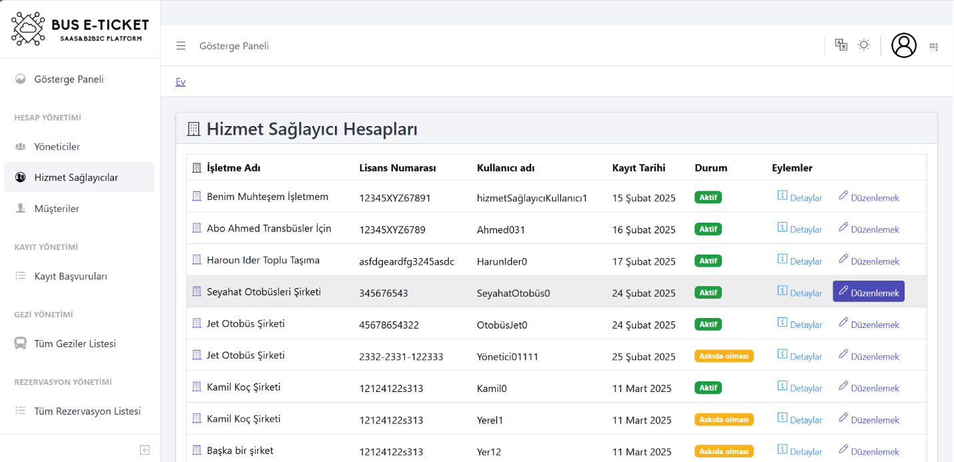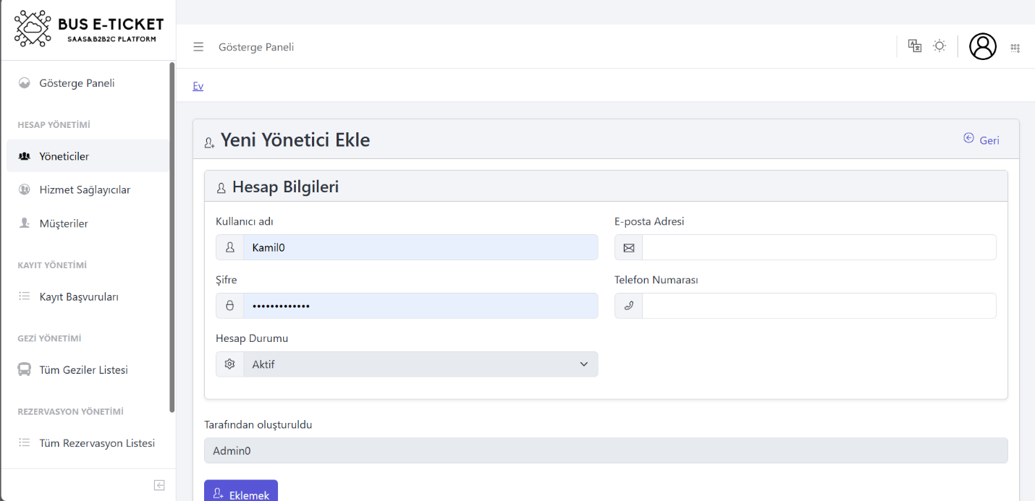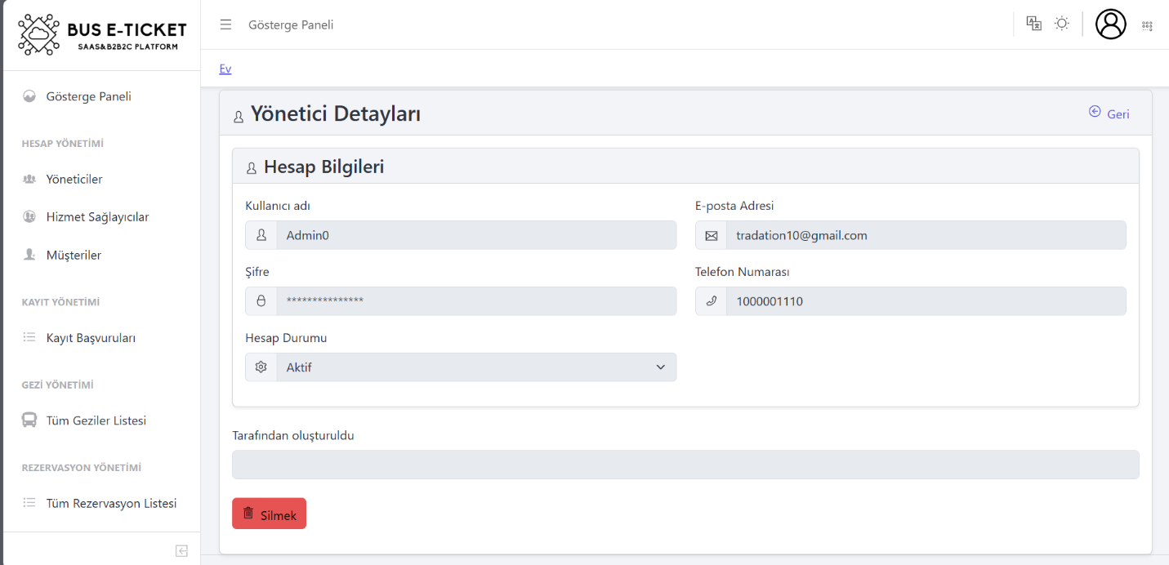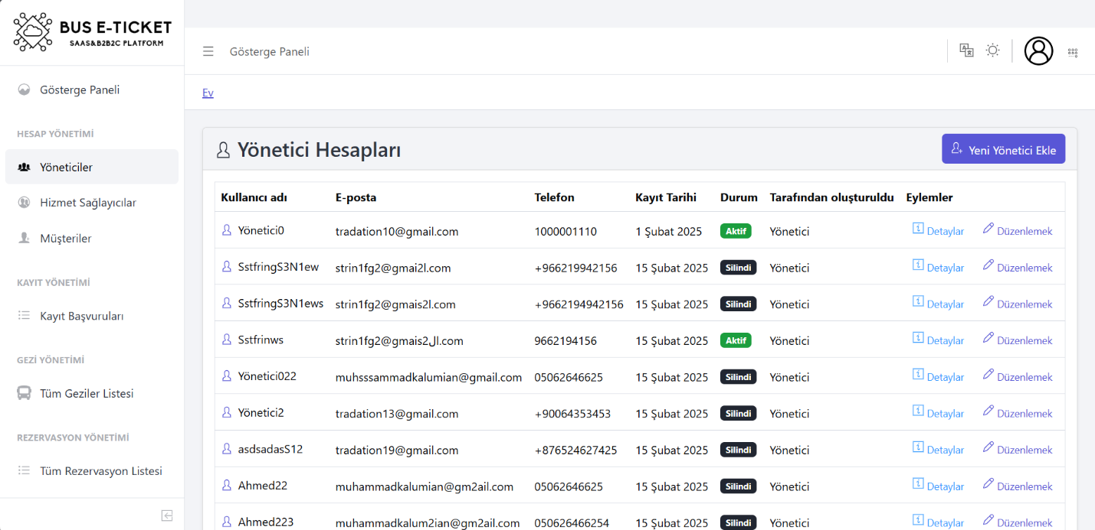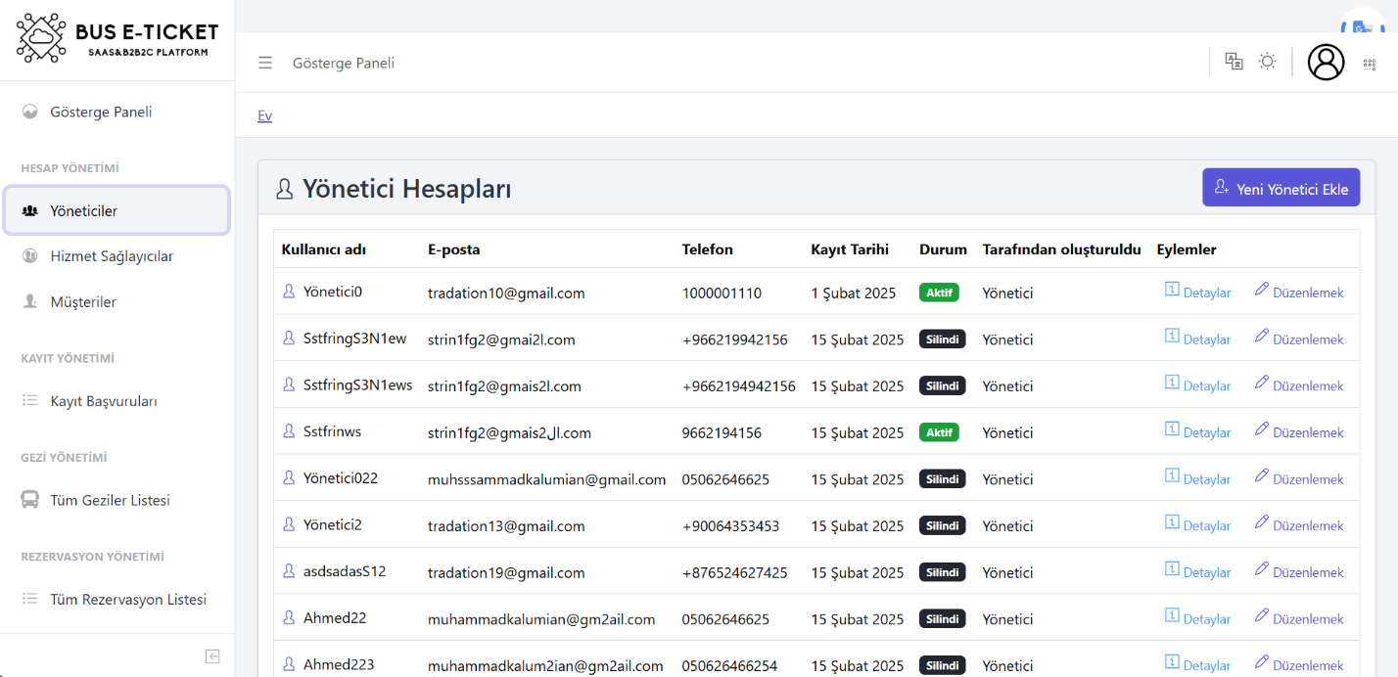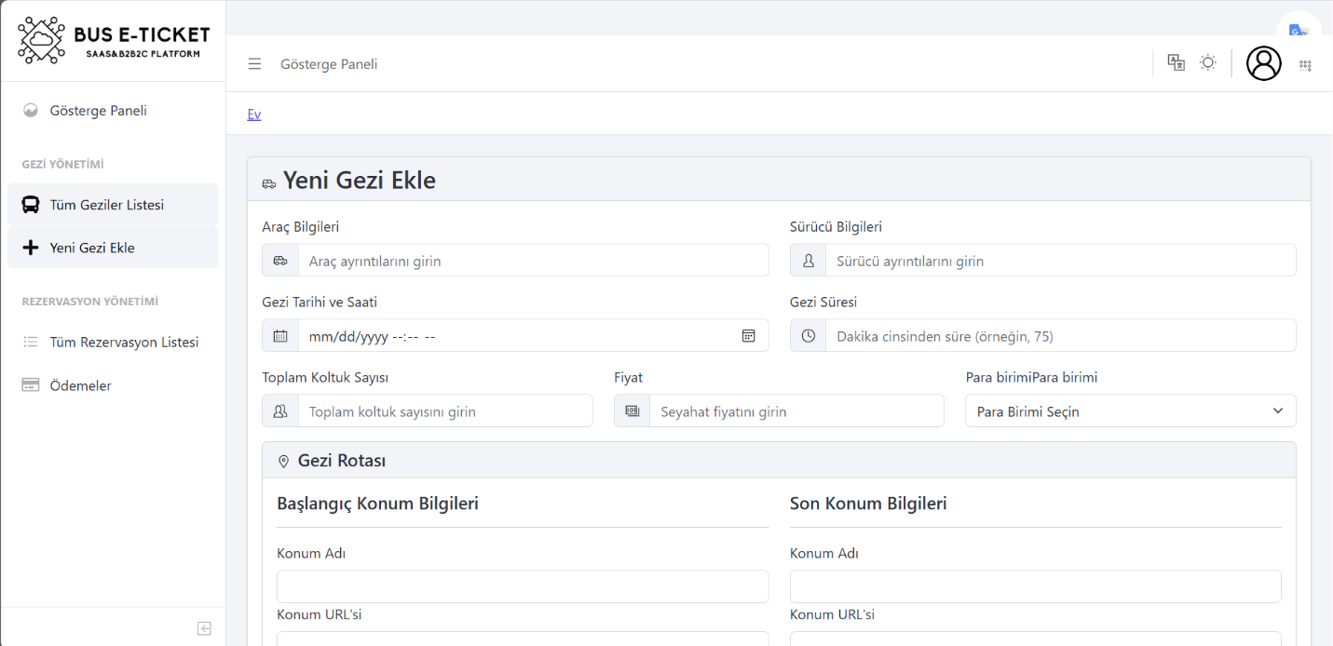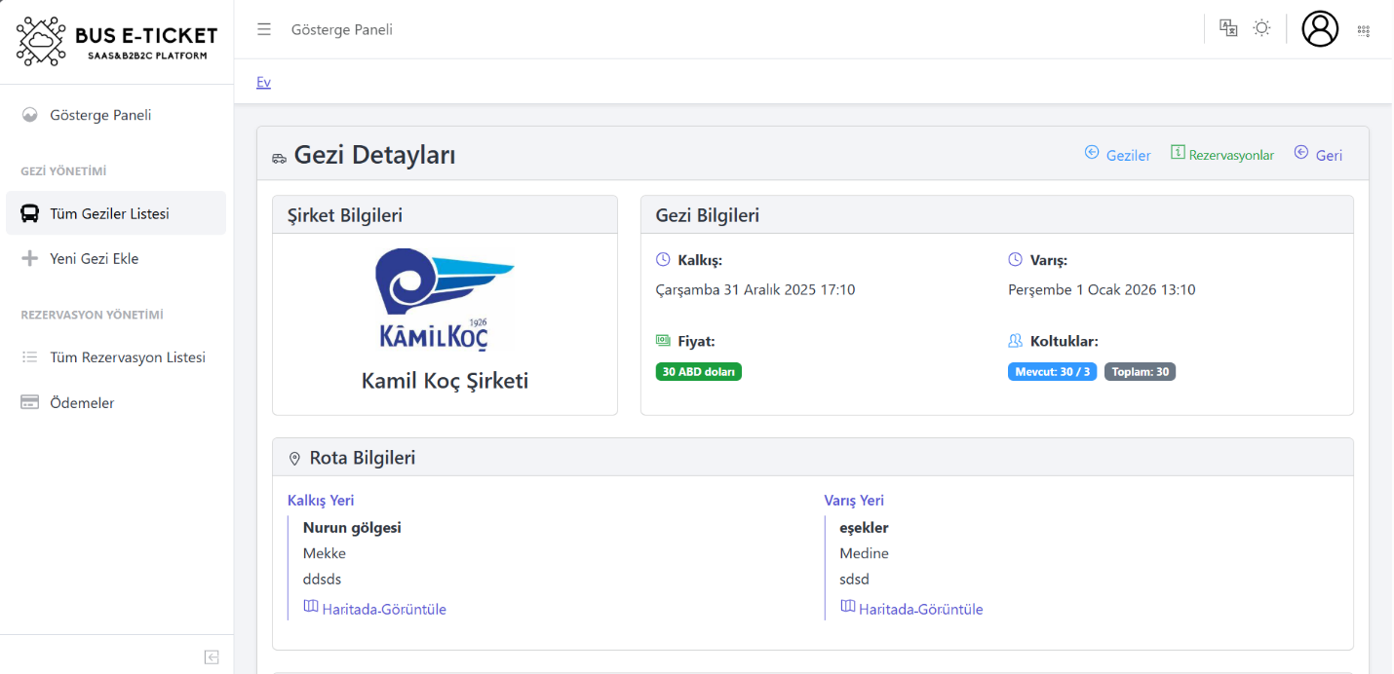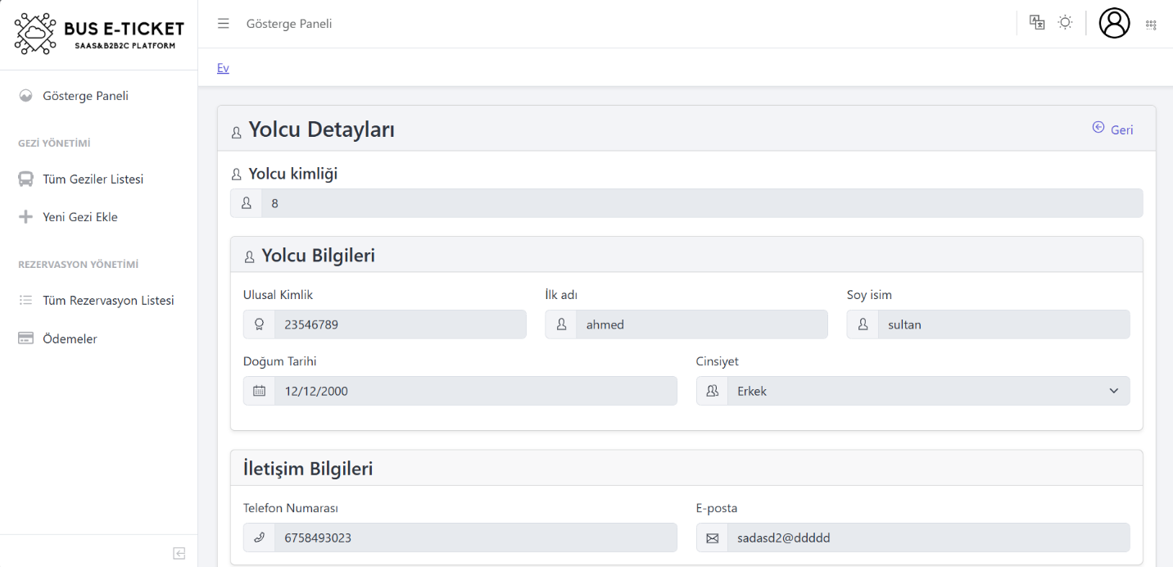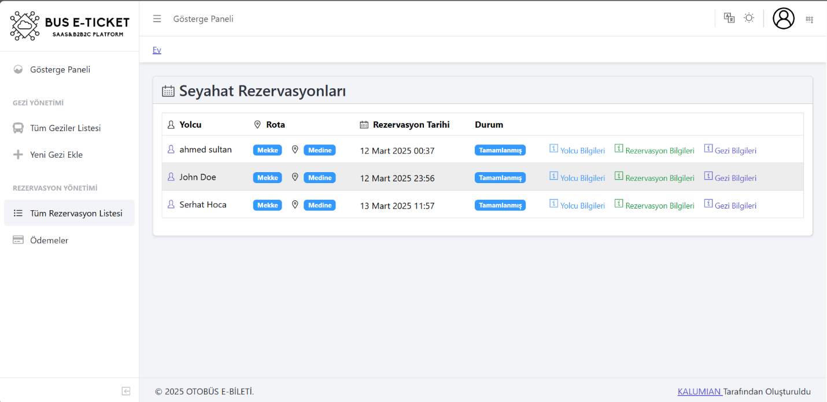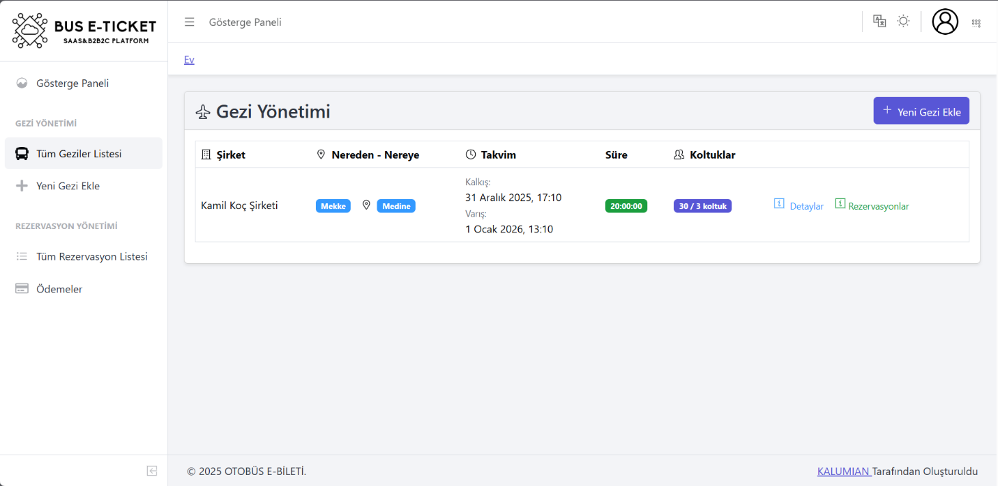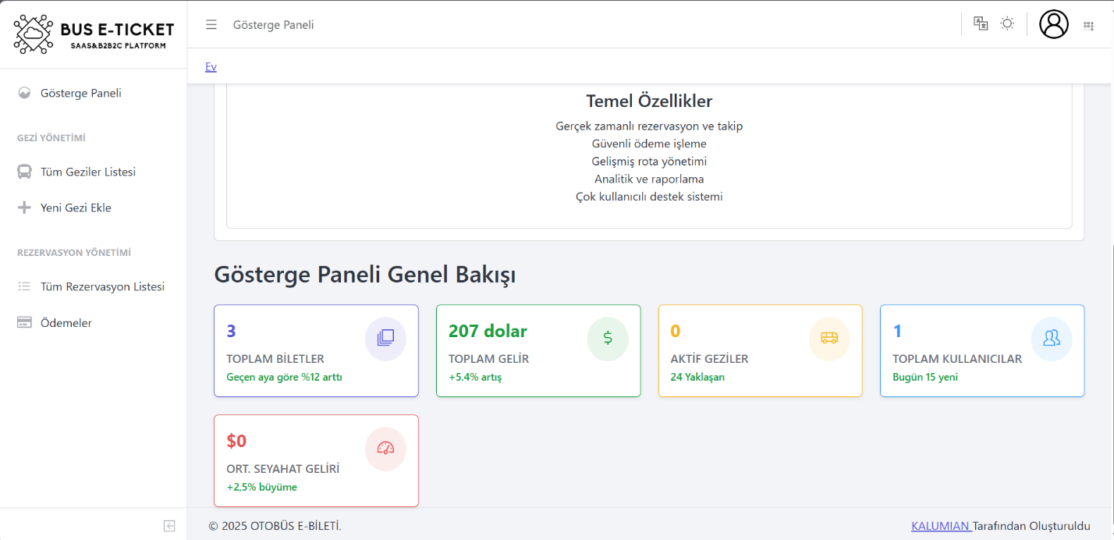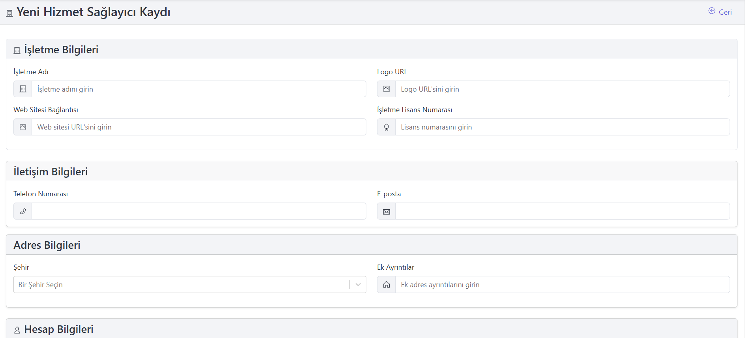

**Customer Side :**

